 | Name: | Klasse: | Datum: | Hörverstehen Lösung
Die Globalisierung – am Beispiel des internationalen Handels

1 In kürzester Zeit können Waren, Informationen, Personen, Geld und Aktien an jeden beliebigen Ort auf der
Erde geschickt werden. Wie ist das möglich? Nenne technische Voraussetzungen. Ergänze Beispiele.

technische Voraussetzungen | Beispiele
moderne Kommunikationsmittel | Internet/E-Mail/Messenger-Dienste/  soziale Mediaplattformen  Telefon/digitaler Mobilfunk
Transportmittel | Schiff  Flugzeug  Zug  Auto/Lkw

2 Welche Lebensbereiche sind betroffen? Beschrifte die Abbildung.

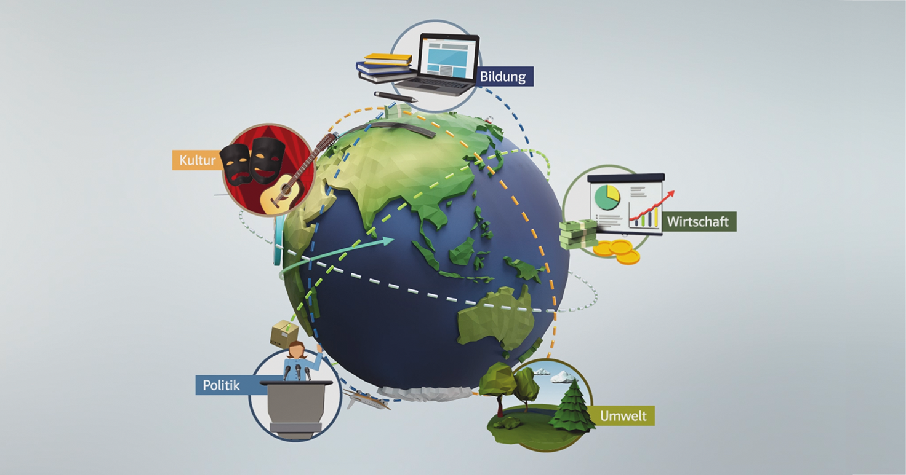

3 Was sind Container? Streiche die falschen Antworten durch.

bunte Geschenkkisten | stapelbare Transportkisten mit weltweit einheitlichen Standardmaßen | 1,8 m hohe Zugwaggons für den Personentransport

4 Nenne die drei großen Wirtschaftsräume der Erde.

Nordamerika
Europa
Asien

5 Was sind Global Player? Kreuze richtige Antworten an.

Spieler beim Schach  multinationale Unternehmen | Unternehmen mit internationaler Arbeitsteilung  Weltmeister der Architektur

6 Wie nennt man die Auslagerung von Arbeitsplätzen nach dem Prinzip der geringsten Kosten? Notiere.
Outsourcing

